《勾股定理》教材分析
一、课标要求：
1、体验勾股定理的探索过程，会运用勾股定理解决简单问题；
2、会运用勾股定理的逆定理判定直角三角形；
3、通过具体的例子，了解定理的含义，了解逆命题、逆定理的概念，知道原命题成立其逆命题不一定成立。
二、中考要求：
1、已知直角三角形的两边长，会求第三边长。
2、会用勾股定理解决简单问题；会用勾股定理逆定理判定三角形是否为直角三角形。
3、了解定义、命题、定理含义；了解逆命题的概念，会识别两个互逆命题，并知道原命题成立，逆命题不一定成立。
- 本章结构图：

- 本章的地位和作用
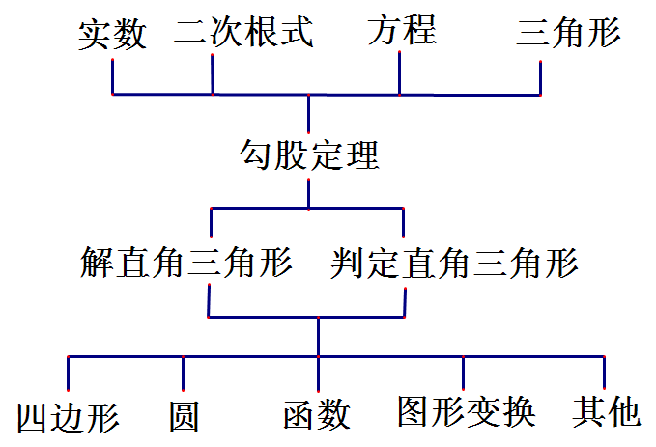
五、本章课时安排：
本章教学时间约需要7课时，具体安排如下：
18.1 勾股定理 3课时
18.2 勾股定理的逆定理 2课时
18.3 小结 2课时
六、本章重要的数学思想和方法
1. 在定理、逆定理探究过程中所体现出来的由特殊到一般的思想
2.数形结合思想：面积法证明数学问题及由数到形、由形到数
3、整体的方法.
4.分类讨论思想
5.方程思想贯穿始终
6.转化思想：化斜为直，化空间为平面，化曲为直
七、教学内容设计
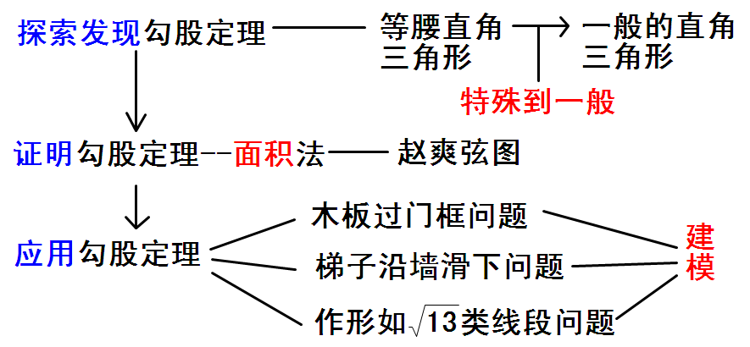

八、数学思想的贯穿
2、数形结合思想
例1、我国古代数学家赵爽的“勾股圆方图”是由四个全等的直角三角形与中间的一个小正方形拼成一个大正方形。如果大正方形的面积是13，小正方形的面积是1，直角三角形的两条直角边分别为a,b.

那么（ a+b)²的值为_____

例2 如图，高速公路的同侧有A、B两个村庄，他们到高速公路所在直线MN的距离分别为AA₁=2km,BB₁=4km,A₁B₁=8km。现要在高速公路上A₁B₁之间设一个出口P，使A、B两个村庄到P的距离之和最短，则这个最短距离是多少？
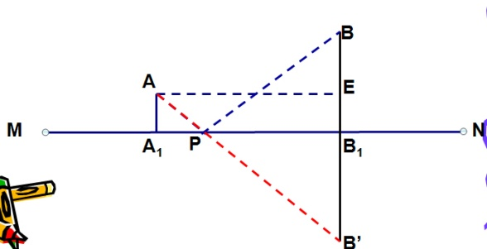

3、整体思想
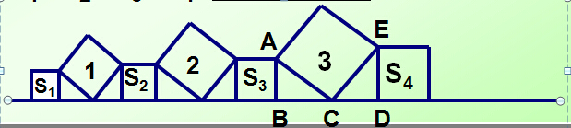
例1、如图，在直线上依次摆放着七个正方形.已知斜放的三个正方形的面积分别是1、2、3，正放的正方形的面积依次是S₁、S₂、S₃、S₄，则S₁+S₂+S₃+S₄=_________.
4、分类讨论思想
(1)对三角形的边进行分类
例.在Rt△ABC中，a=3，b=4，求c.
(2)对三角形的高进行分类
例.已知：在△ABC中，AB＝15，AC＝13，高AD＝12，求S△ABC．（锐角和钝角）
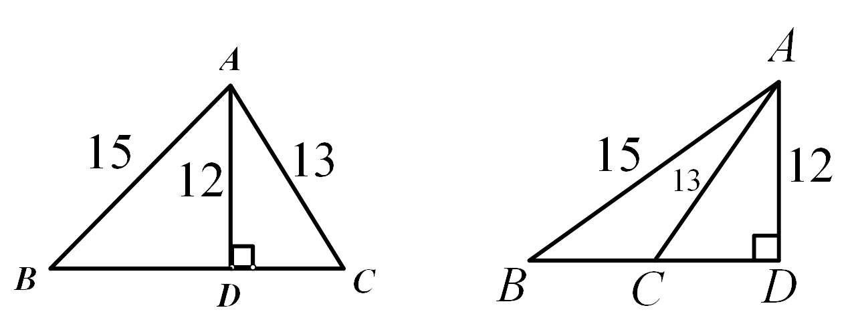

5、方程思想
（1）知一边与另两边关系
例.在△ABC中，∠C=90°，a，b，c分别是∠A， ∠B， ∠C 的对边
①若c=10，a：b=1：3，求a；
②若∠A=60°，a=2，求c.
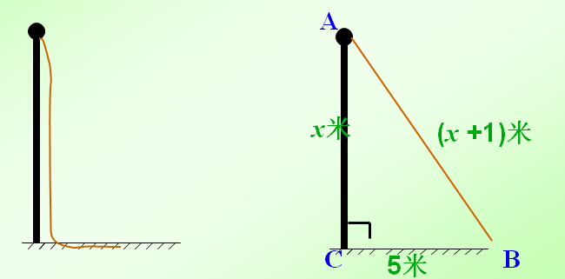
(2) 例1、小强想知道学校旗杆的高，他发现旗杆顶端的绳子垂到地面还多1米，当他把绳子的下端拉开5米后，发现下端刚好接触地面，你能帮他算出来吗？

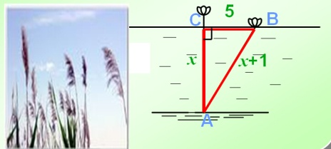
例2、 我国古代数学著作《九章算术》中的一个问题，原文是：今有方池一丈，葭生其中央，出水一尺，引葭赴岸，适与岸齐，水深、葭长各几何？请用学过的数学知识回答这个问题.

例3 折叠矩形ABCD的一边AD,点D落在BC边上的点F处,已知AB=8cm,BC=10cm,
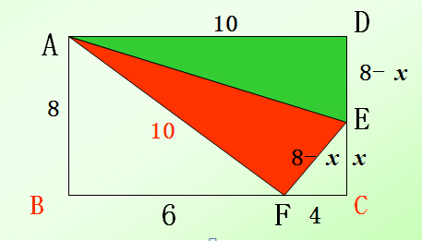
求（1）CF=？ （2）EC=？

例4 如图，一块直角三角形的纸片，两直角边AC=6㎝，BC=8㎝.现将直角边AC沿直线AD折叠，使它落在斜边AB上，且与AE重合，求CD的长．
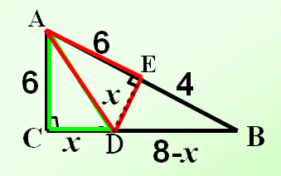
6.转化思想：化斜为直，化空间为平面，化曲为直
例1 已知：如图，△ABC中，AC=4，∠A=45°，∠B=60°，求AB的长
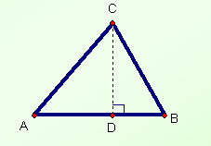

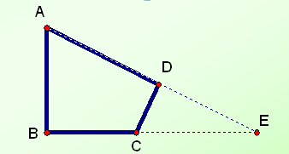
例2 已知：如图，∠B=∠D=90°，∠A=60°，AB=4，CD=2.求：四边形ABCD的面积.

